TRƯỜNG THCS TỨ HIỆP TRIỂN KHAI HỌP GVCN THÁNG 02/ 2023
Ngày 15/02/2022 Trường THCS Tứ Hiệp tổ chức buổi họp GVCN tháng 2 để triển khai những nội dung họp đến toàn thể các GVCN các khối 6,7,8,9. Đây là một hoạt động thường niên diễn ra hàng tháng để nhà trường triển khai các công tác đến các giáo viên chủ nhiệm các lớp nhằm mục đích ổn định nề nếp, kỉ luật và ý thức học tập của các em học sinh.
Tham dự buổi họp có cô Bùi Thị Hải Lý- Bí thư Chi bộ, Hiệu trưởng nhà trường; cô Bùi Thị Thu Hương- Phó Bí thư Chi bộ, Phó Hiệu trưởng nhà trường; Thầy: Nguyễn Mạnh Hùng - Phó Hiệu trưởng nhà trường; cùng toàn thể 32 GVCN đến từ tất cả các khối lớp 6, 7, 8, 9.
Nội dung buổi họp:
1.Sơ kết công tác tháng 1
- HS đã ổn định nề nếp học tập cho khi bước vào học ki II
- Học sinh đã kí cam kết lần 2; nhắc nhở HS tiếp tục thực hiện nghiêm túc nội qui và cam kết đã kí.
- Nhà trường đã tổ chức, thực hiện đầy đủ các hoạt động NGLL, TNHN theo quy định (lồng ghép giáo dục ATGT, phòng chống tệ nan, ma túy, HIV/AIDS; bảo vệ môi trường,…). Động viên nhắc nhở HS tham gia tốt các phong trào thi đua trường, Đội và cấp trên tổ chức.
- Học sinh đã được học CĐ chủ nhiệm: “Ngày Tết truyền thống quê em”
- Đã thực hiện chuyên đề chủ nhiệm HĐTNHN khối 6,7:
+ SHCĐ “Kiểm soát chi tiêu” khối 6
+ SHCĐ “Chi tiêu có kế hoạch ” khối 7
- Giáo viên thường xuyên giáo dục HS chậm tiến có tiến bộ.
- GVCN dạy nếp sống thanh lịch văn minh cho HS đầy đủ.
- Đã hoàn thành đánh giá xếp loại HK; phiếu học tập thông báo về CMHS.
- Học sinh thực hiện tốt công tác phòng chống dịch bệnh,vệ sinh trường lớp ...
- 100% Học sinh kí cam kết không đốt pháo .
- Họp Phụ huynh học sinh học kì 1 năm học 2022-2023.
- Giáo viên thường xuyên động viên, nhắc nhở HS học tập chăm chỉ, tham gia đầy đủ các buổi bồi dưỡng HSG các khối 6,7,8.
- HSG khối 9 dự thi HSG thành phố 3 em môn Anh, Địa , IJSO kết quả đều trên 10 điểm .
- Nhà trường đã tăng cường công tác tuyên truyền về các chất ma túy mới và phòng ngừa ma túy tẩm trong thực phẩm , thuốc lá điện tử , thuốc lá điếu .
2. Công tác tháng 2
- Tổ chức văn nghệ “Mừng Đảng mừng xuân”; động viên, tạo điều kiện để HS tham gia các hoạt động ngoại khóa do nhà trường tổ chức.
- Học sinh học Giáo dục nếp sống TLVM
- Thực hiện đầy đủ kế hoạch HĐNGLL, sinh hoạt theo chủ đề.
- Phát động phong trào thi đua học tập giành nhiều hoa điểm 9;10. Hưởng ứng tích cực đợt hội giảng của các thầy cô giáo, cuộc thi giáo viên dạy giỏi cấp huyện 3 môn Văn, Sử , Hóa.
- Động viên HS tham gia tích cực đầy đủ các lớp bồi dưỡng HSG, HSNK
- Duy trì phong trào “Học tập và làm theo Báo Đội”
- Hoàn thành đánh giá hạnh kiểm tháng, thông báo kết quả học tập về CMHS.
- Thực hiện tốt công tác phòng chống dịch bệnh: tuyên truyền,vệ sinh trường lớp…
- SHCĐ “Xây dựng cộng đồng văn minh, thân thiện” khối 6
- SHCĐ “Sống hòa hợp trong cộng đồng” khối 7
- Chùm hoạt động “Mừng đảng – mừng xuân”
- Phát động Tết trồng cây
- Tiếp tục động viên học sinh bồi dưỡng HSNK 6, 7, 8.
Một số hình ảnh từ buổi họp:
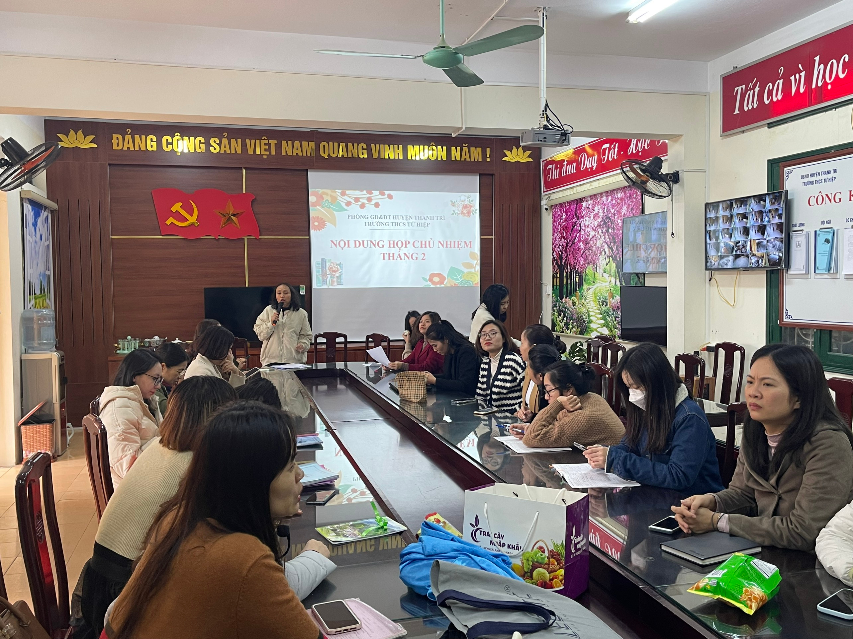
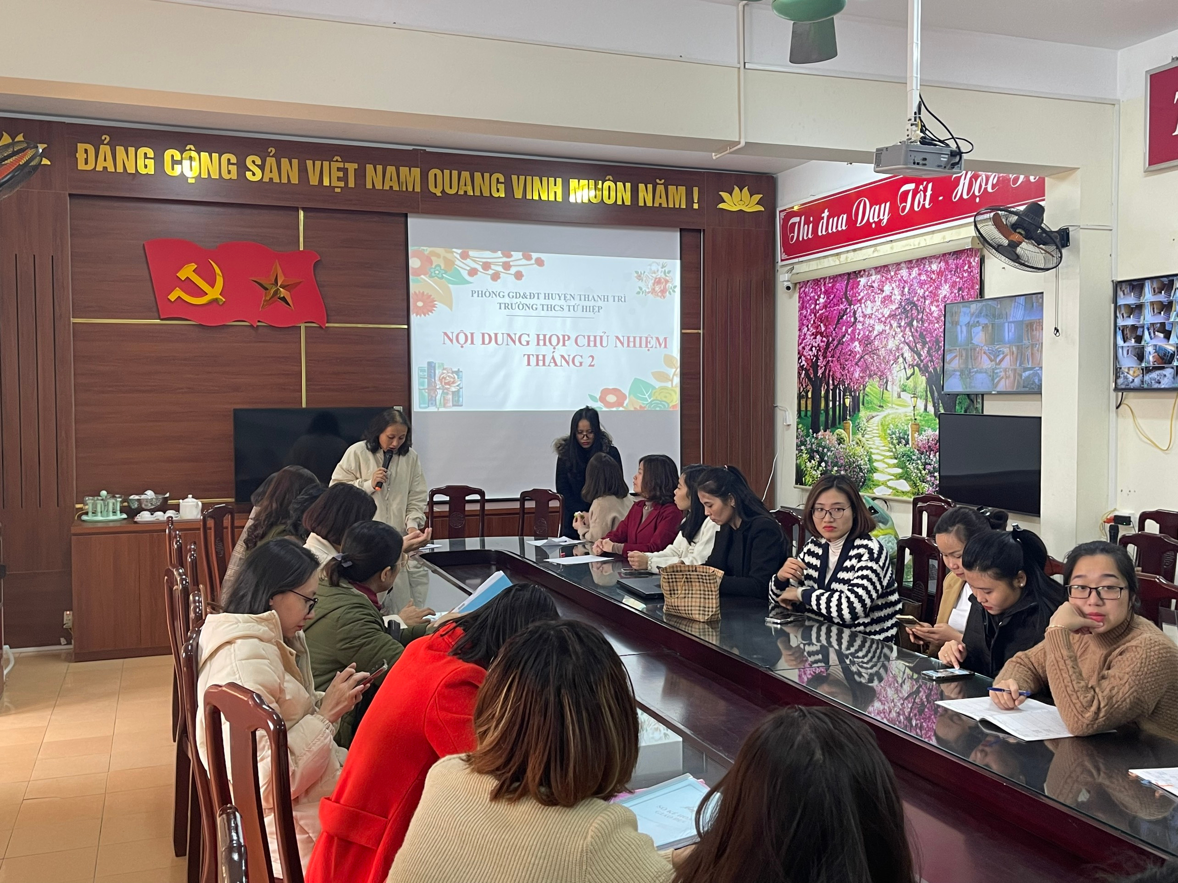
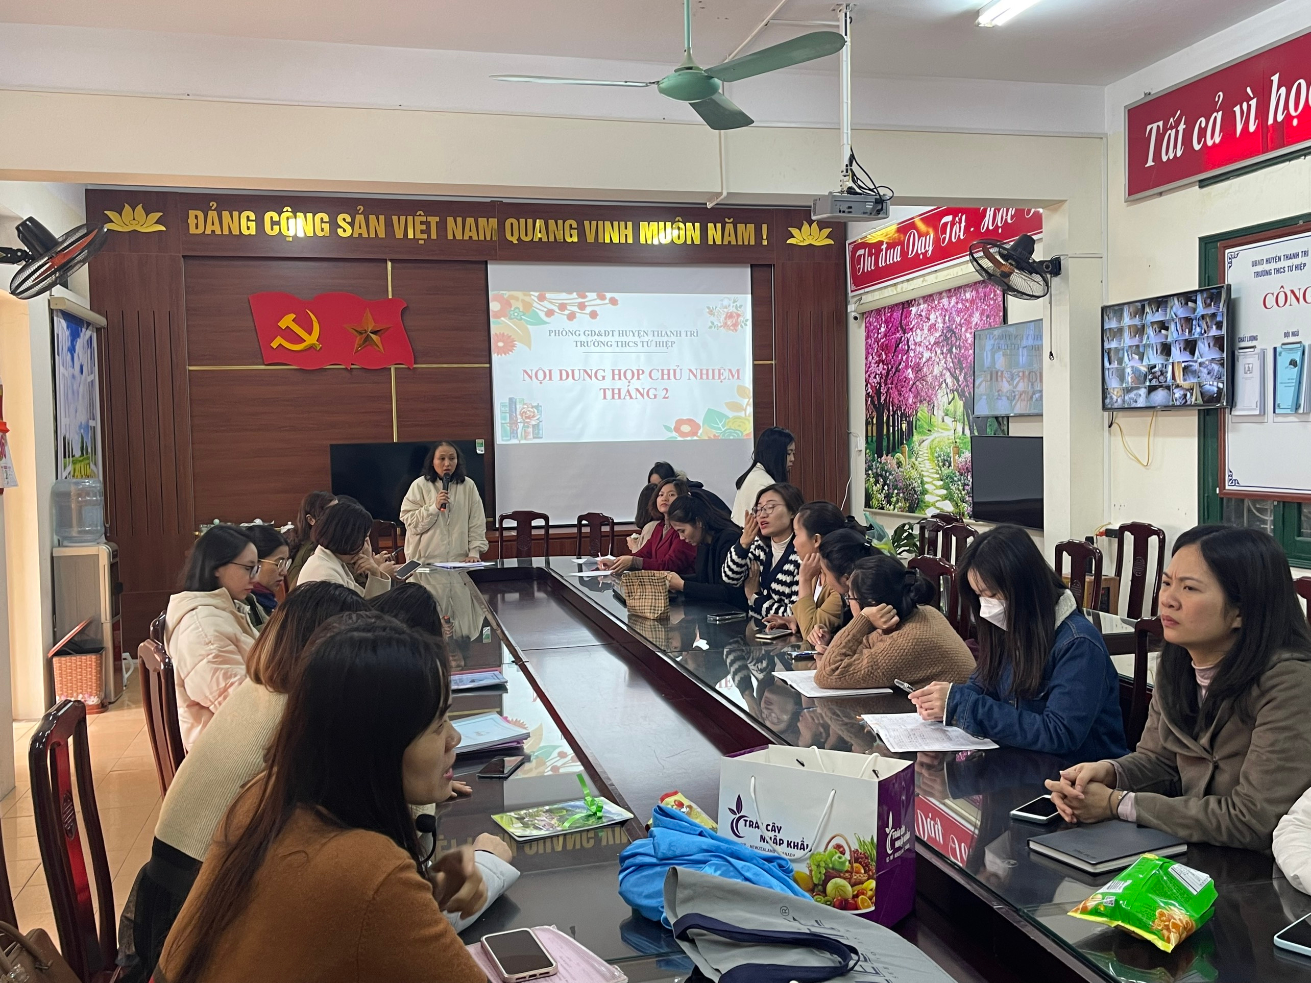
Giáo viên chủ nhiệm (GVCN) được coi là người quản lí, cũng là người cha, người mẹ của học sinh ở trường; là người trực tiếp dìu dắt, giáo dục các em trở thành con ngoan, trò giỏi, bạn tốt, công dân tốt. Bên cạnh đó, GVCN còn mang trong mình trọng trách đó là cùng đội ngũ giáo dục nhà trường xây dựng nên một tập thể trường học hạnh phúc, tiến bộ và vững mạnh. Công tác bồi dưỡng chuyên môn cho GVCN cũng vì thế mà phải được đề cao, trở thành một trong những hoạt động mũi nhọn của mỗi nhà trường.

